桐城麻溪吴大宗谱---一部民间史记
桐城麻溪吴氏大宗谱有民国二年修：东一股有38册、东二股有七十卷38册、西股七十四卷34册。同治谱138卷六十五册，内容之丰富超过想象，极具历史价值，有女贞卷丶家友传丶硕学传等等，人物传记上千，有长有短，这小传中有记载与贼宼战斗的经过丶救灾民而舍400担米的正郭公丶与丈夫在舟上与敌战死的杨硕人丶割股疗亲的孝子，还有雪天洒谷喂鸟的爱心妇人，可谓是一部民间史记！

正郭公四百担米途中赈灾
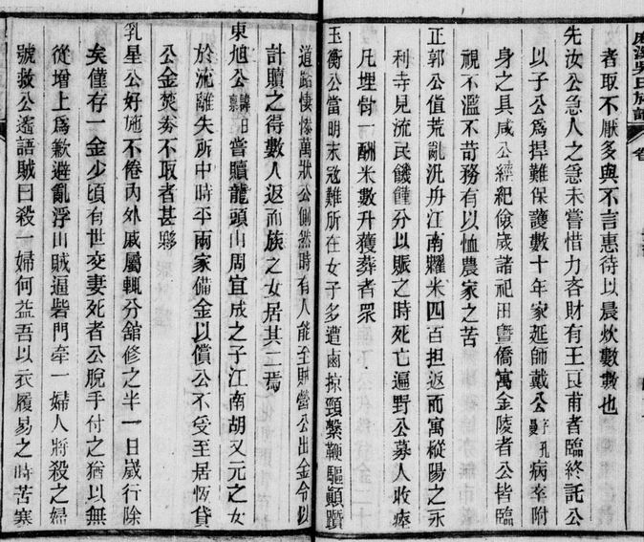

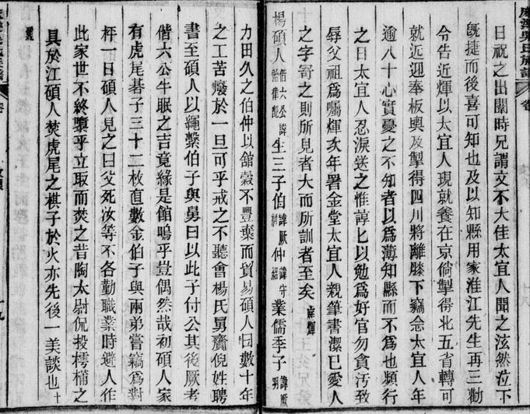
杨碩人（古代称妇女）与丈夫与敌进行水战至死
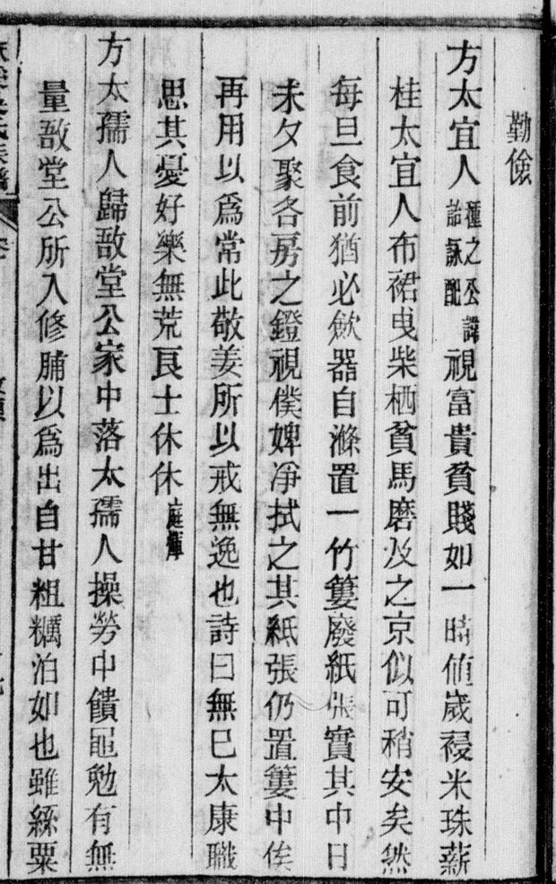
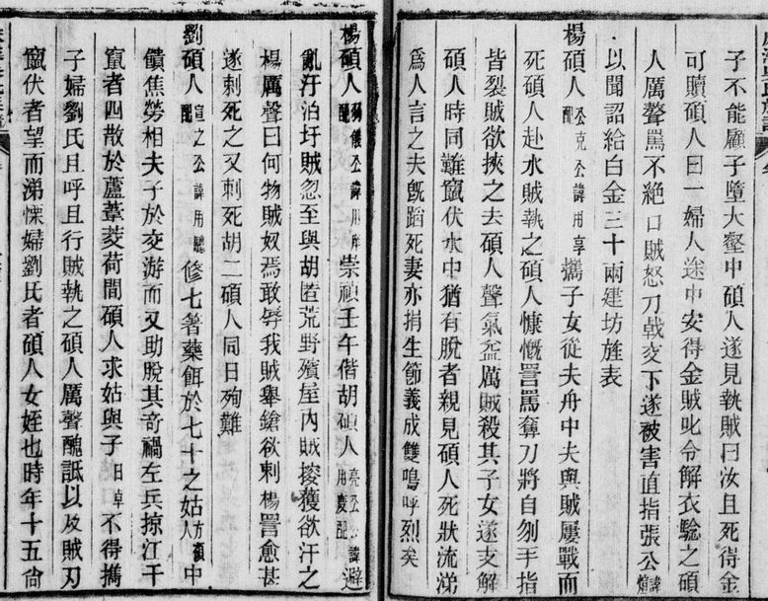
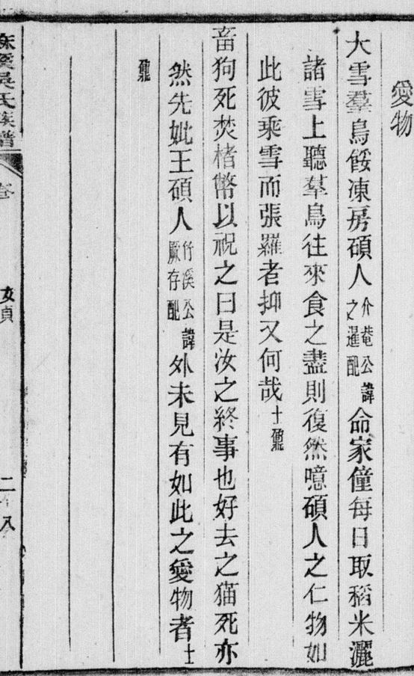
富贵不忘贫贱的方夫人 雪地酒谷救鸟


